KONKURS
„SŁOWNICZEK OBRAZKOWY”

REGULAMIN KONKURSU „SŁOWNICZEK OBRAZKOWY” DLA UCZNIÓW KLAS II – III SZKOŁY PODSTAWOWEJ NR 1
IM. LOTNIKÓW POLSKICH W PODDĘBICACH

- Cele konkursu:
- Doskonalenie grafomotoryki,
- Doskonalenie znajomości zasad ortograficznych,
- Rozwijanie zdolności manualnych.

- Warunki uczestnictwa
a) Konkurs adresowany jest do uczniów klas II – III.
b) Uczestnik może wykonać jedną książeczkę – słowniczek obrazkowy, który dotyczy wybranej trudności ortograficznej (np. ó, u, rz, ż, ch, h itp.). Na stronie książeczki należy zamieścić ilustrację + podpis literami pisanymi lub drukowanymi.
c) Prace powinny być wykonane dowolną techniką z wyjątkiem materiałów sypkich.
d)Prace mogą być wykonane w dowolnym formacie.
e) Książeczka powinna zawierać minimum 5 stron, być spięta w dowolny sposób (zszywaczem, dziurkaczem itp.).
f) Książeczki nie będą zwracane uczestnikom, a będą służyć innym dzieciom na zajęciach rewalidacyjnych i logopedycznych w naszej szkole.
g) Praca powinna być podpisana na ostatniej stronie, na odwrocie: imię i nazwisko, klasa.
3. Prace należy składać do 10 listopada 2023 r. do p. Karoliny Gurazda i p. Anny Smolarek (sala 5 lub 213).
4. Ocena prac konkursowych:
- O wyłonieniu laureatów konkursu decyduje jury powołane przez organizatora.
- Jury będzie oceniać według następujących kryteriów:
- samodzielność,
- pomysłowość,
- walory estetyczne.

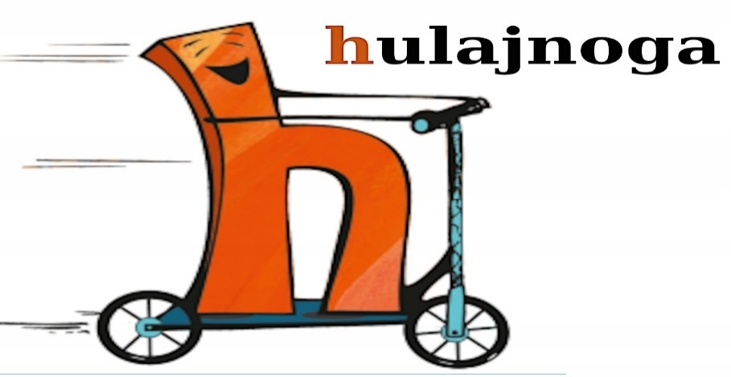

Karolina Gurazda, Anna Smolarek

